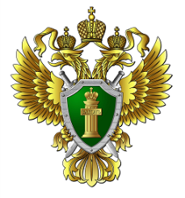

ПРОКУРАТУРА МОСКОВСКОГО РАЙОНА
ГОРОДА КАЛИНИНГРАДА

ПАМЯТКА

«ОБ ОТВЕТСТВЕННОСТИ НЕСОВЕРШЕННОЛЕТНИХ ЗА КУРЕНИЕ»

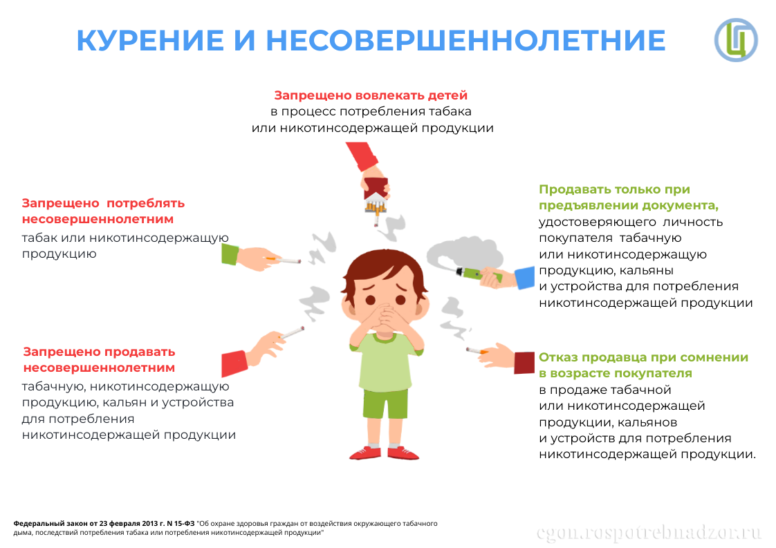

г. Калининград, 2024
Статьей 12 Федерального закона «Об охране здоровья граждан от воздействия окружающего табачного дыма и последствий потребления табака» установлен запрет курения табака, потребление никотинсодержащей продукции или использование кальянов на отдельных территориях, в помещениях и на объектах. Таким образом, курение «вейпов», электронных сигарет, систем нагревания табака (типа IQOS), а также кальянов в общественных местах приравнено к курению сигарет.
Статьей 6.24 Кодекса Российской Федерации об административных правонарушениях (далее – КоАП РФ) предусмотрена ответственность граждан, достигших 16-летнего возраста, за нарушение вышеуказанного запрета. В соответствии с частью первой данной статьи граждане могут быть привлечены к ответственности в виде штрафа в сумме от 500 до 1500 рублей.
Запрещается курить на территории и помещения школ, учреждений культуры и спорта; больниц; в поездах дальнего следования, судах, находящихся в дальнем плавании, на воздушных судах, всех видах общественного транспорта; в гостиницах; торговых центрах; лифтах и помещениях общего пользования многоквартирных домов; на детских площадках, пляжах и др.
За нарушение запрета подростки могут быть привлечены к административной ответственности по ст. 6.24 КоАП РФ, а их родители по ст. 5.35 КоАП РФ (неисполнение или ненадлежащее исполнение родителями или иными законными представителями несовершеннолетних обязанностей по содержанию, воспитанию, обучению, защите прав и интересов несовершеннолетних).
Кроме того, запрет курения и потребления табачной и никотиносодержащей продукции установлен правилами внутреннего распорядка образовательных организаций.
В случае нарушения устава школы и иных локальных актов к ученику могут быть применены меры дисциплинарного взыскания с соблюдением Порядка применения к обучающимся и снятия с обучающихся мер дисциплинарного взыскания, утвержденного приказом Министерства образования и науки РФ от 15.03.2013 № 185.

